РОССИЙСКИЙ УНИВЕРСИТЕТ ДРУЖБЫ НАРОДОВ
Факультет физико-математических и естественных наук
Кафедра прикладной информатики и теории вероятностей

ОТЧЕТ
по лабораторной работе № 1
дисциплина: Операционные системы

Студент: Морозова Ульяна

Группа:НПМбд-03-21

МОСКВА
2022 г.
Цель работы: целью данной работы является приобретение практических навыков установки операционной системы на виртуальную машину, настройки минимально необходимых для дальнейшей работы сервисов.

Ход работы
1. Заходим в терминал и переходим в каталог /var/tmp с помощью команды cd, создаем папку ukmorozova и запускаем VirtualBox (рис.1).
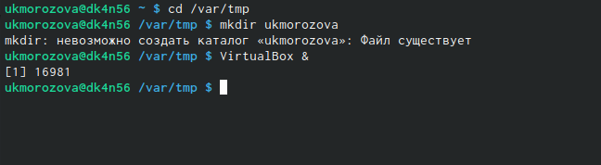
Рис.1

Проверим в свойствах VirtualBox местаасположения каталога для вирутальных машин и изменяем путь на /var/tmp/ukmorozova (рис.2)
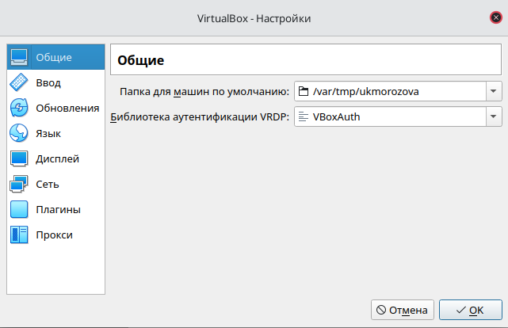
Рис.2

Создадим виртуальную машину, укажем ее имя и тип операционной системы – Linux, Oracle (рис.3). Укажем размер ее виртуальной памяти (рис.4). Зададим конфигурацию жёсткого диска — загрузочный, VDI (BirtualBox Disk Image), динамический виртуальный диск (рис.5-7). Зададим размер диска - 80 ГБ, его расположение (рис.8).
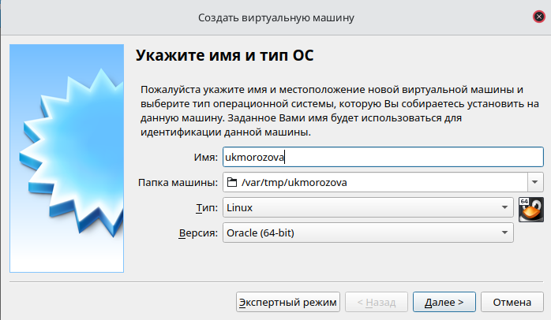
Рис.3
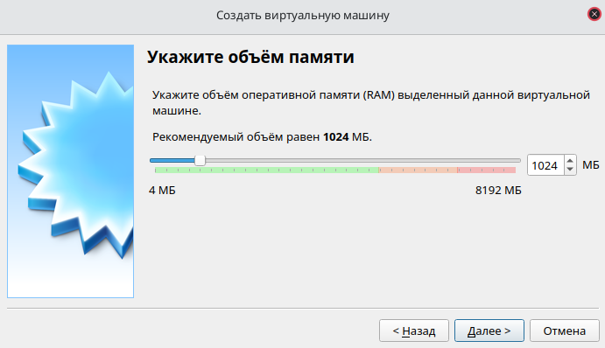
Рис.4
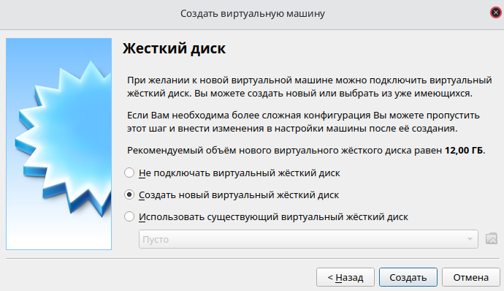
Рис.5
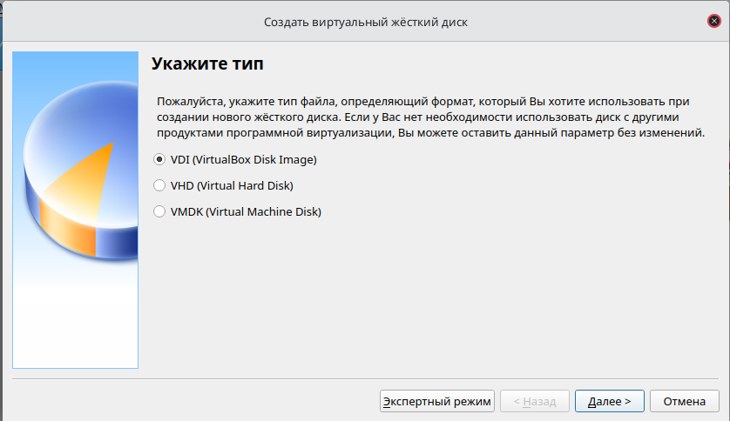
Рис.6
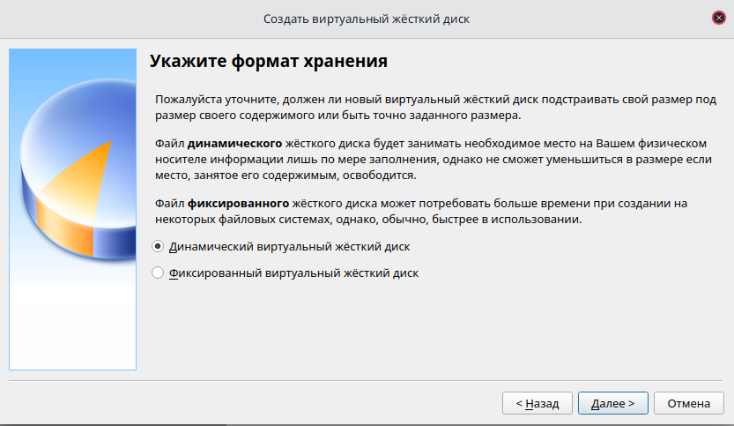
Рис.7

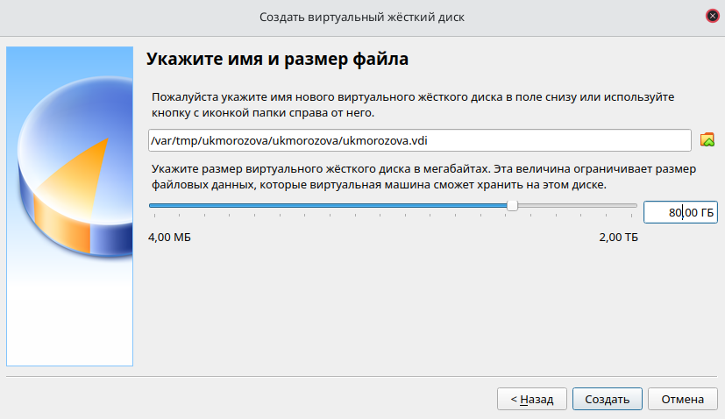
Рис.8
Добавим новый привод оптических дисков в Носители моей виртуальной машины (рис.9).
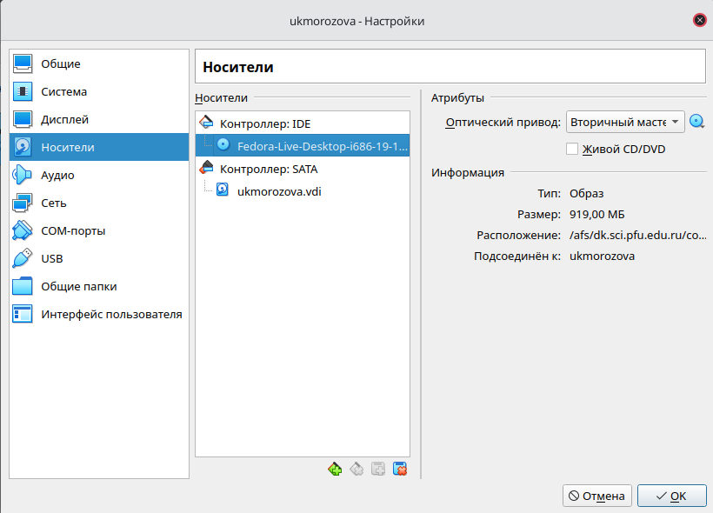
Рис.9

Запустим виртуальную машину, выберем язык интерфейса и перейдем к настройкам установки операционной системы. Изменим часовой пояс и раскладку клавиатуры, оставим без изменения место установки ОС (рис.10-11).
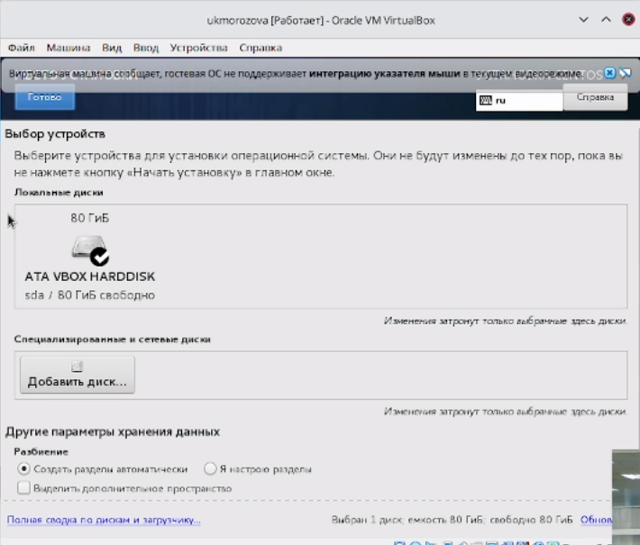
Рис.10
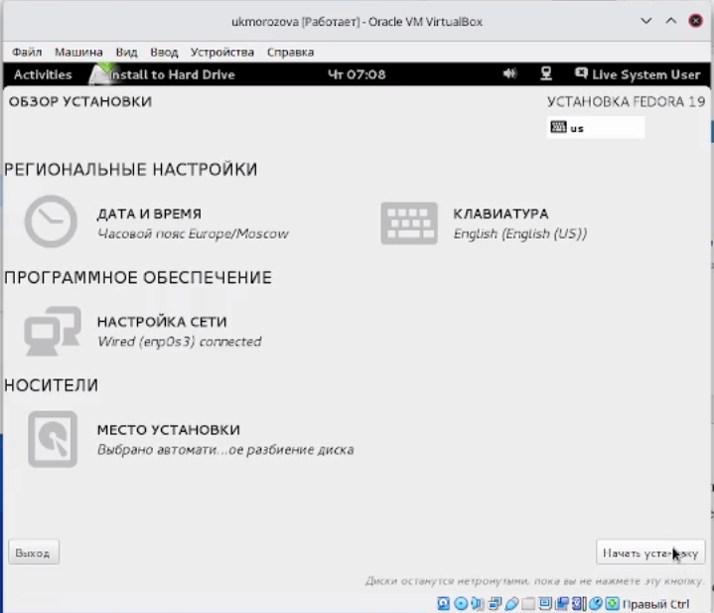
Рис.11

Запустим установку операционной системы. Установим имя и пароль для пользователя и пароль-root (рис.12).
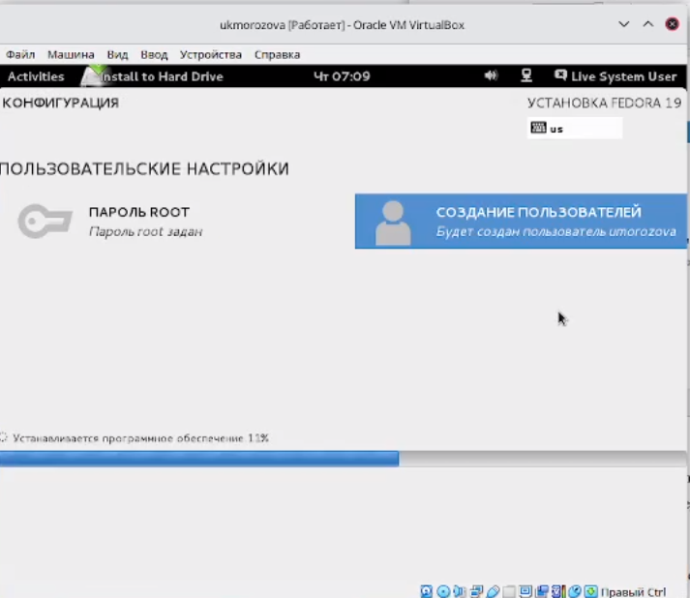
Рис.12
После завершения установки операционной системы корректно перезагружаем виртуальную машину. Теперь войдем в ОС под задааной нами учетной записью (рис.13)
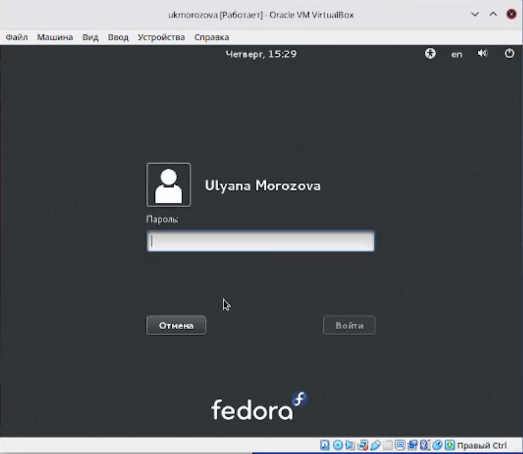
Рис.13
При попытке подключить образ диска дополнений гостевой ОС выдало ошибку (рис.14).
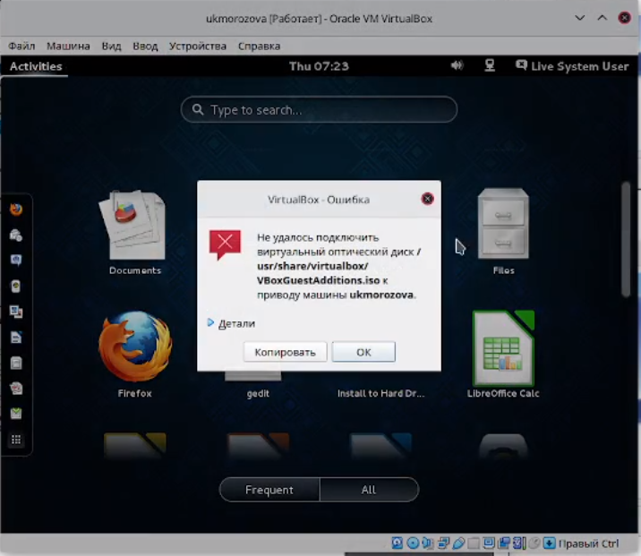
Рис.14
Так как мы до этого устанавливали имя пользователя, удовлетворяющее соглашению об именовании, то нам не нужно исправлять это.

Вывод. Я приобретела практические навыки установки операционной системы на виртуальную машину, настроила минимально необходимых для дальнейшей работы сервисы.

2. Домашнее задание
Открываем терминал и проанализируем последовательность загрузки системы с помощью команды dmesg | less (рис.15).
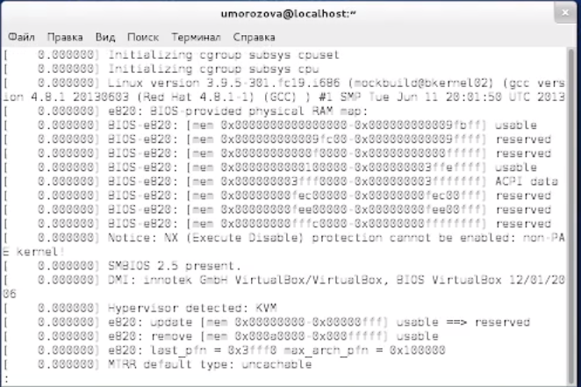
Рис.16
И получим следующую информацию
1) Версия ядра Linux (Linux version)
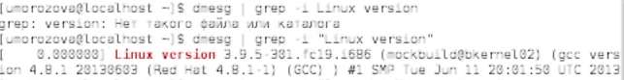
2) Частота процессора (Detected Mhz processor)
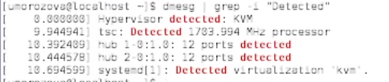
3) Модель процессора (CPU0)
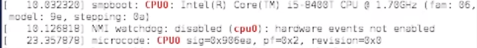
4) Объем доступной оперативной памяти (Memory available)
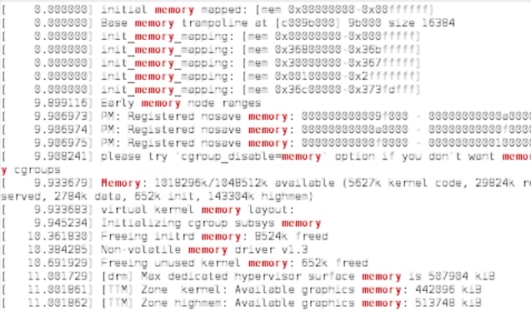
5) Тип обнаруженного гипервизора (Hypervisor detected)
6 и 7) Тип файловой системы корневого раздела, последовательность монтирования файловых систем.
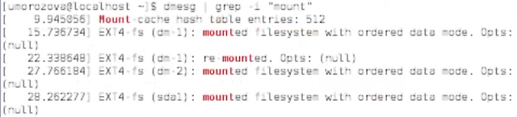
3. Контрольные вопросы
1) Учетная запись пользователя содержит системное имя, идентификатор пользователя, идентификатор группы, полное имя, домашний каталог, начальная оболочка.
2) man – команда для получения информаци спроавки по какой-либо команде;
cd – для перемещения по файловой системе;
ls – для просмотра содержимого каталога;
du – для определения объема каталога;
mkdir / rmdir / rm – для создания / удаления каталогов / файлов;
chmod – для задания определенных прав;
history – для просмотра истории команд.
3) Файловая систма – порядок, определяющий способ организации, хранения и именования данных на носителях информации в компьютерах.
В Linux используется одна из нескольких систем, например:
Ext2 – стандартная файловая система для Linux, самая стабильная из существующих.
XFS – журналируемая файловая системя, однако в отличие от ext, в журнал записываются только изменения метаданных.
4) Команда findmnt используется для поиска примонтированных файловых систем. Для просмотра всех команд можно использовать findmnt -all
5) Команда killall в Linux предназначена для убйства всех процессоров, имеющих одно и то же имя.

